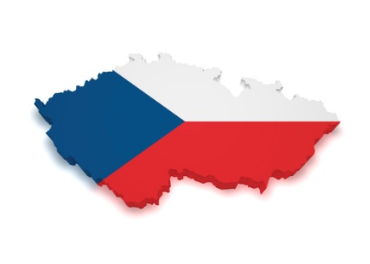

**37. ŠKOLNÍ TÝDEN**

**Od 5. do 7. květnana 2025**

**INFORMACE K VÝUCE**

|  |  |  |
| --- | --- | --- |
|  | **CO NÁS ČEKÁ V TOMTO TÝDNU** | **POZNÁMKY** |
| **ČESKÝ JAZYK**VÃ½sledek obrÃ¡zku pro travel | * Základní skladební dvojice * podmět a přísudek * práce s textem |  |
| **MATEMATIKA**SouvisejÃ­cÃ­ obrÃ¡zek | * rovnice a zlomky * tvoříme s geometrií |  |
| **ČAS**  VÃ½sledek obrÃ¡zku pro travel | * Přemyslovci - knížata * Ekosystém stojatá voda |  |
| **ANGLIČTINA**SouvisejÃ­cÃ­ obrÃ¡zek | * určování času * opakování lekce |  |